附件三：

第一中标候选人：河南泰联建筑工程有限公司

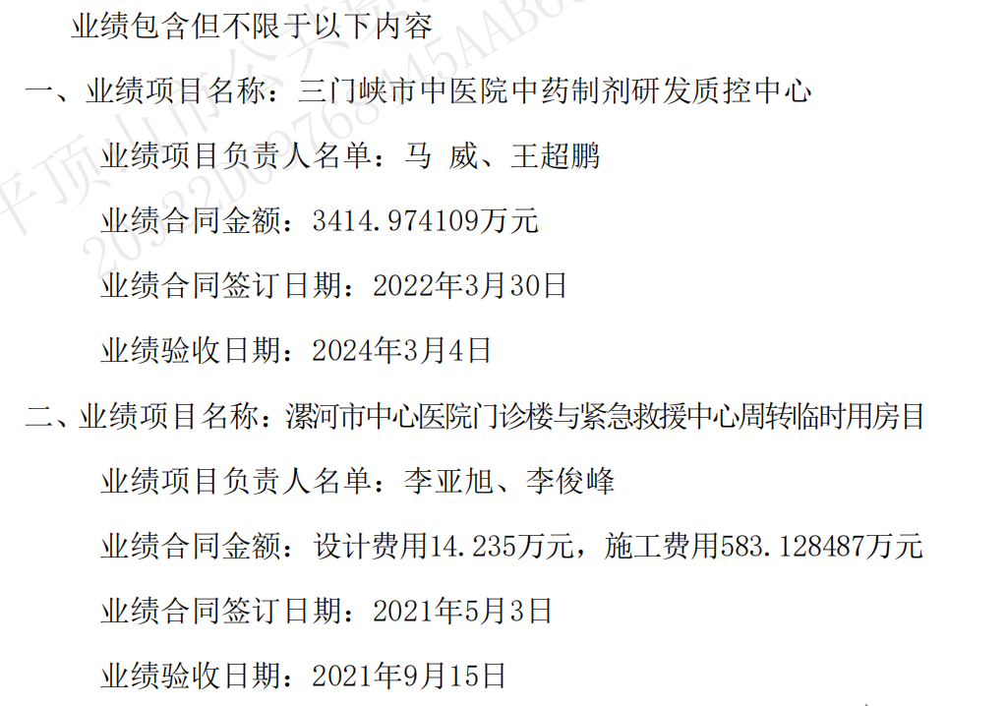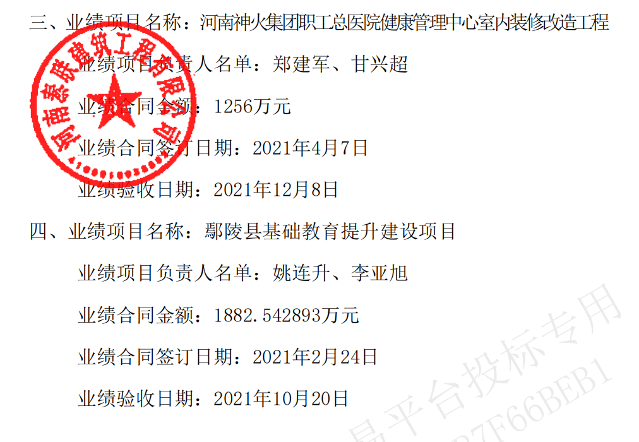

第二中标候选人：河南省宝雅城建环保工程有限公司

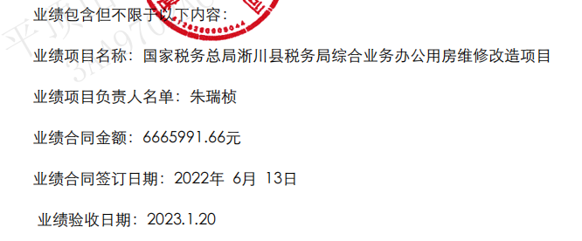

业绩2

业绩项目名称：宝丰县交通运输局中兴场站有限公司中心汽车站改建项目

业绩项目负责人：王彦伟

业绩合同金额：4672652.82元

业绩合同签订日期：2023年12月12日

业绩验收日期：未完工

第三中标候选人：美时建设发展有限公司

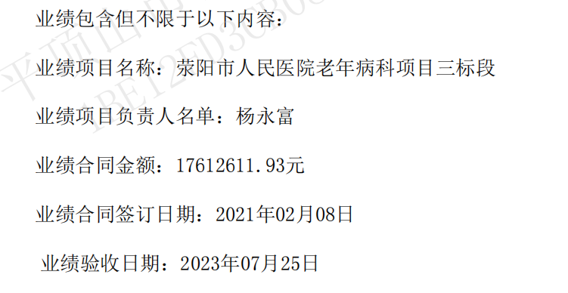

业绩2

业绩项目名称：中国平煤神马金融资本运营中心项目装修工程(二期)

业绩项目负责人：王新强

业绩合同金额：7535955.76元

业绩合同签订日期：2021年1月4日

业绩验收日期：2021年5月19日

业绩3

业绩项目名称：周口市大数据产业园4、5、7、8#楼装饰装修项目

业绩项目负责人：杨永富

业绩合同金额：8025724.39元

业绩合同签订日期：2023年6月29日

业绩验收日期：2023年7月30日